DS-7932N-R4(D)
网络硬盘录像机

 | 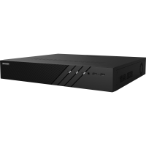

该系列为海康威视自主研发的全新NVR（Network Video Recorder）产品，支持网络视频接入。采用了多项IT高新技术，如视音频编解码技术、嵌入式系统技术、存储技术、网络技术和智能技术等。既可作为NVR进行本地独立工作，也可联网组成一个强大的安全防范系统。
该系列网络硬盘录像机可广泛应用于酒店、家庭、超市、商铺等领域的安全防范。

- 可接驳符合ONVIF、RTSP标准的众多主流厂商网络摄像机；
- 支持接入H.265、Smart265、H.264、Smart264视频编码码流；
- 解码性能强劲，最大支持12路1080P解码（开启SVC增强模式后，可提升至16路1080P解码）；
- 支持800万像素高清网络视频的预览、存储与回放；
- 支持HDMI与VGA同/异源输出，HDMI最大支持4K超高清显示输出，VGA支持1080P高清显示输出；
- 自带4个SATA接口，最大支持满配10T硬盘；
- 支持IP设备集中管理，包括IP设备一键添加、参数配置、批量升级、导入/导出等；
- 支持本地同步回放及多路同步倒放；
- 针对人、车及事件类型，支持快速回放与智能检索功能，大幅提升录像回放和检索效率；
- 支持萤石云服务，通过海康互联APP可实现手机远程预览/回放/配置；
- 支持萤石、ISUP以及GB28181协议，轻松实现平台接入。

- 规格参数
型号 |  | DS-7932N-R4(D)
系统参数 | 视频接入路数 | 32路
系统参数 | 网络输入带宽 | 256Mbps
系统参数 | 网络输出带宽 | 160Mbps
系统参数 | 录像分辨率 | 8MP/7MP/6MP/5MP/4MP/3MP/1080p/UXGA/720p/VGA/4CIF/DCIF/2CIF/CIF/QCIF
视频参数 | 视频输出 | 1路HDMI，1路VGA；最大支持4K输出
视频参数 | HDMI输出 | HDMI：4K（3840×2160）/30Hz，2K（2560×1440）/60Hz，1080P（1920×1080）/60Hz，UXGA（1600×1200）/60Hz，SXGA（1280×1024）/60Hz，720P（1280×720）/60Hz
视频参数 | VGA输出 | VGA：1080P（1920×1080）/60Hz，UXGA（1600×1200）/60Hz，SXGA（1280×1024）/60Hz，720P（1280×720）/60Hz
视频参数 | CVBS输出 | 不支持
视频参数 | 主口分屏 | HDMI：1/2/4/6/8/9/16/25/36画面
视频参数 | 辅口分屏 | VGA：1/2/4/6/8/9/16/25/36画面
视频参数 | 视频解码格式 | H.265,Smart265,H.264,Smart264
视频参数 | 解码能力 | 12x1080P
视频参数 | 同步回放 | 最大16路
音频参数 | 音频解码格式 | G.711ulaw,G.711alaw,G.722,G.726,AAC,MP2L2
音频参数 | 音频输出 | 1个，RCA接口
音频参数 | 语音对讲输入 | 1个，RCA接口
硬盘管理 | 盘位 | 4个SATA接口
硬盘管理 | 单盘容量 | 最大支持10TB
硬盘管理 | 阵列类型 | 不支持
硬盘管理 | 扩展存储 | 不支持
网络管理 | 网络协议 | HTTPS, UPnP, SNMP, NTP, SADP, SMTP, PPPoE
外部接口 | 网络接口 | 2个，RJ45 10/100/1000Mbps自适应以太网口
外部接口 | 串行接口 | 2个，RS-485半双工串行接口  1个，标准RS-232串行接口
外部接口 | USB接口 | 2个USB 2.0（前置），1个USB 3.0（后置）
外部接口 | 报警输入 | 16路，开关量（0~5V高低电平）
外部接口 | 报警输出 | 4路，继电器
一般规范 | 电源规格 | AC 220V 75W
一般规范 | 功耗（不含硬盘） | ≤50W
一般规范 | 工作温度 | -10℃～＋55℃
一般规范 | 工作湿度 | 10％～90％
一般规范 | 机箱 | 1.5U机箱
一般规范 | 尺寸 | 440mm（宽）× 387mm（深）×72mm（高）
一般规范 | 重量（不含硬盘） | ≤5Kg
一般规范 | 装箱清单 | 主机x1，用户手册x1，网线x1，电源线x1，SATA数据线x4，SATA电源线x1，鼠标x1，螺丝包x1，接线端子x2，机箱固定支架x2
其他 | 红外遥控 | 不支持

- 典型应用

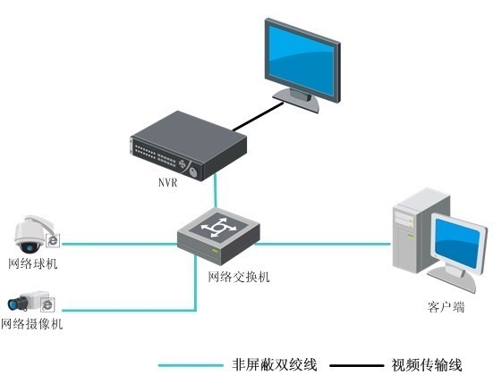

- 物理接口

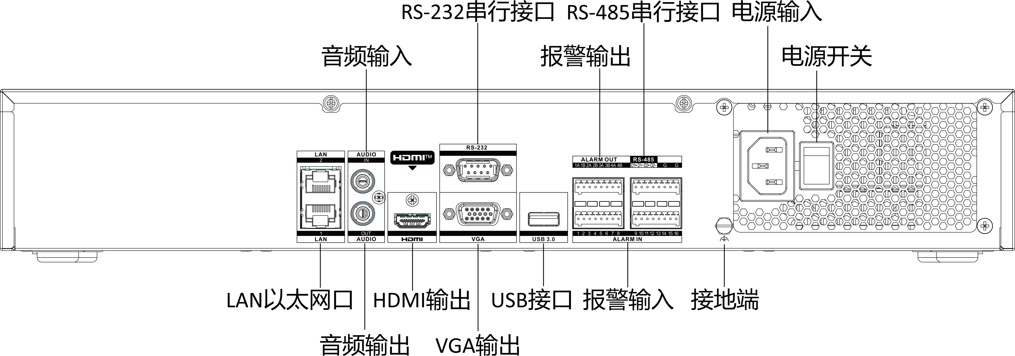

- 订货型号
DS-7932N-R4(D)

- 外形尺寸
